DJEČJI PRORAČUN OPĆINE VIŠKOVO

ZA RAZDOBLJE OD 2024. DO 2026. GODINE

Općina Viškovo je jedna je od rijetkih jedinica lokalne samouprave u Republici Hrvatskoj koja kontinuirano, godinama bilježi pozitivne demografske pokazatelje. Prema Popisu stanovništva iz 2021. godine, najveća je općina u Republici Hrvatskoj te broji 16.084 stanovnika.

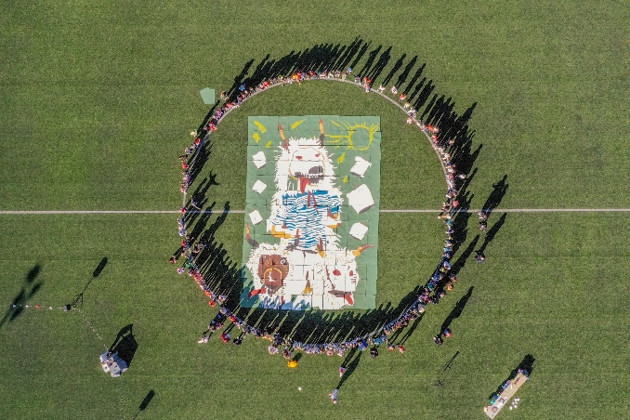

U proteklih 10-tak godina ukupan broj stanovnika povećao se sa 14.445 (2011. godine) na 16.084 odnosno za 10,19%, dok se broj djece u istom razdoblju povećao za 11,3%.

Od ukupnog broja stanovnika čak 20% Općine čine djeca mlađa od 18 godina. Zahvaljujući sustavnom ulaganju u podizanje kvalitete života svojih stanovnika, sve je veći broj obitelji s djecom koja žive u Općini, a brojna ulaganja u programe i aktivnosti za djecu doprinijela su pravom demografskom preporodu Općine koji je praćen iznimno pozitivnim prirodnim prirastom pa se godišnje rađa između 150 – 180 djece.
Sukladno rastu stanovništva i razvoju zajednice, kontinuirano rastu i mjere kao i izdvajanja koje provodi Općina za djecu i mlade, čineći ju jednom od poželjnijih mjesta za život mladih i stvaranja obitelji.

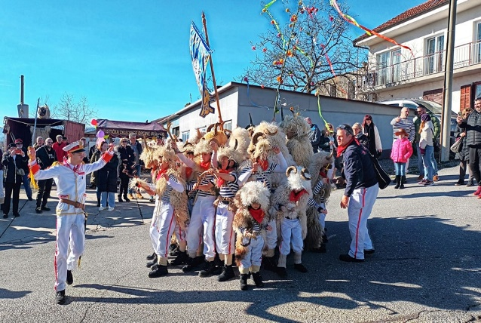

Prema definiciji Odbora za prava djeteta Ujedinjenih naroda, djeca su sve osobe mlađe od osamnaest godina čija prava izravno ili neizravno, pozitivno ili negativno, utječu ili mogu utjecati na odluke koje se odnose na javne proračune. Odbor je još 2016. godine usvojio dokument pod nazivom „Opći komentar br. 19 (2016.)“ o izdvajanju sredstava iz javnih proračuna za ostvarenje dječjih prava s ciljem poticanja promjena u planiranju, izvršavanju i praćenju javnih proračuna na način kojim se osigurava uvid u izdvajanje proračunskih sredstava za ostvarenje dječjih prava.

Dječja prava odnose se na svako dijete, bez iznimke, a temelje se na potrebama svakog djeteta da preživi, odraste, ispuni svoje potencijale i sudjeluje u životu svoje zajednice.

Dječji proračun Općine Viškovo za razdoblje od 2024. do 2026. godine sastavljen je temeljem Proračuna Općine Viškovo za 2024. godinu te projekcija Proračuna za 2025. i 2026. godinu kao i preporuke Ministarstva financija o izradi dječjeg proračuna. Dječji proračun prikazuje ukupno planirane rashode i izdatke namijenjene ostvarivanju i zaštiti dječjih prava u Općini Viškovo. Sukladno Metodološkom priručniku Ministarstva financija Dječji
proračun sadrži i aktivnosti/projekte koji se odnose na ostvarivanje dječjih prava, financijska sredstva planirana za njihovu provedbu te pokazatelje rezultata.

Ukupna planirana sredstva u dječjem proračunu, prikazana su na grafikonu br. 1, te za 2024. godinu iznose 10.195.779,00 EUR, za 2025. godinu 6.182.917,00 EUR odnosno za 2026. godinu 6.315.970,00 EUR što za čitavo plansko razdoblje 2024. – 2026. godine ukupno iznosi 22.694.666,00 EUR. Vidljivo je da je iznos planiran u 2024. godini nešto veći u odnosu na 2025. i 2026. godinu no razlog leži u činjenici da je u 2024. godini planirana izgradnja novog dječjeg vrtića i jaslica u Viškovu kojim će se kapacitet vrtića povećati za 100-tinjak djece.

Grafikon br. 1. Dječji proračun i proračun Općine Viškovo 2024. – 2026. godine

Sukladno prikazanom, rashodi neposredno vezani uz ostvarivanje dječjih prava u Proračunu Općine za 2024. godinu čine 48% ukupnog proračuna dok je kroz projekcije proračuna za 2025. i 2026. godinu planirano izdvajanje na razini 40% proračuna Općine. Navedeni podatak pokazuje iznimnu osjetljivost Općine Viškove na potrebe dječje populacije i visoku razinu zadovoljavanja njihovih potreba u svim segmentima društvenog života naše Općine.

Struktura planiranih proračunskih rashoda u Dječjem proračunu prema programima odnosno njihovim funkcijama prikazana je na grafikonu u nastavku.

U strukturi rashoda prema programima odnosno njihovim funkcijama planiranim u Dječjem proračunu za 2024. godinu, najveći udio od 87,75% čine rashodi vezani uz predškolski odgoj i skrb o djeci predškolskog uzrasta. Naime, u pedagošku godinu 2023./24. u Dječji vrtić Općine upisano je ukupno 272 djece (203 vrtić + 69 jaslice) dok je u ostale vrtiće na područje Općine upisano još 298 djece. Općina izdvaja značajna sredstva za financiranje smještaja djece u predškolskim ustanovama kako na području Općine tako i izvan nje. Zbog zadovoljenja potreba lokalne zajednice u području kvalitetne skrbi za djecu predškolskog uzrasta, planirano je najznačajnije izdvajanje u dječjem proračunu za 2024. , a koje se odnosi na rashode za izgradnju i opremanje nove zgrade dječjeg vrtića i jaslica u Viškovu.

Uz ranije spomenuto, planirana su i sredstva za razne oblike pomoći obiteljima za djecu, od novčanih pomoći roditeljima za novorođenčad, poklon paketa za djecu predškolske dobi i za prvašiće do programa za djecu sa smetnjama u razvoju te osiguravanje usluga logopeda za djecu koja za to imaju potrebe.

Rashodi vezani uz obrazovanje djece, a koji se odnose na sufinanciranje programa iznad propisanog standarda u osnovnoškolskom i srednjoškolskom obrazovanju djece te čine 2,93% plana Dječjeg proračuna za 2024. godinu. Potrebno je naglasiti da je izgradnju nove škole u Marinićima preuzela Primorsko-goranska županija kao osnivač škole, a Općina Viškovo joj je ustupila izrađenu projektnu dokumentaciju.

U okviru ovog programa osigurana su sredstva za subvencije produženog boravka i nabavu radnih bilježnica učenicima osnovnih škola, za nagrađivanje odličnih učenika u osnovnim školama u svrhu poticanja njihove izvrsnosti, sufinanciranje dodatnih osnovnoškolskih programa iznad propisanog standarda te za dodjelu stipendija učenicima srednjih škola.

Za provođenje kulturnih te sportskih i rekreativnih sadržaja namijenjenih neposredno djeci planirani su rashodi na razini 4,99% plana Dječjeg proračuna. Ovi se rashodi odnose na programe kulturnih i sportskih udruga i drugih subjekata namijenjenih dječjoj populaciji kao i na programe JU Knjižnica i čitaonica „Halubajska zora“ te JU „Kuća Halubajskega zvončara“, sve u svrhu uključivanja djece u različite programe te poticanja njihova razvoja na području glazbene, plesne i likovne umjetnosti, književnosti, njegovanja običaja kraja te u mnogobrojnim sportskim aktivnostima.

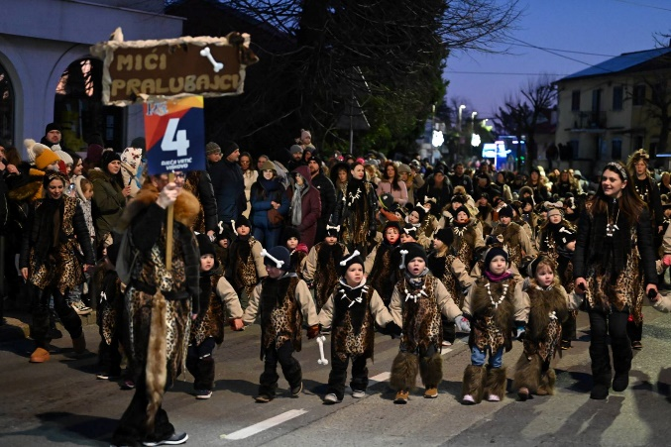

Za socijalnu i zdravstvenu skrb djece odnosno zaštitu djece u socijalno ugroženim obiteljima te dodatnu zdravstvenu zaštitu iznad propisanog standarda, a koja uključuje i skrb o djeci s posebnim potrebama, u 2024. godini planirani su rashodi na razini 2,06% Dječjeg proračuna.

U ovom programskom razdoblju nastavlja se i projekt „Za sretnije djetinjstvo“, započet još 2021. godine, a namijenjen djeci s poteškoćama u razvoju, ranog, predškolskog i školskog uzrasta, uključujući i učenike srednjih škola. U radu s djecom koristit će se multidisciplinarni timski pristup što uključuje rehabilitacijski tim (psiholog, edukacijski rehabilitator sa senzornom terapijom te logoped), mobilni tim (psiholog i socijalni pedagog usmjereni na pružanje psiho-socijalne podrške i podrške u učenju odlaskom u obitelj djece) te školu trčanja i atletike. Škola trčanja i atletike će obuhvatiti djecu slabijih socijalno-ekonomskih mogućnosti te djecu koja zbog poteškoća u razvoju trebaju individualiziranim pristup i rad u manjim skupinama kroz u dvije dobne skupine, odnosno treninzi će biti prilagođeni za uzrast od 1. – 4. razreda osnovne škole te za uzrast od 5. do 8. razreda osnovne škole.

Za izgradnju i održavanje infrastrukturnih i javnih objekata s ciljem rješavanja potreba izravno povezanih uz sigurnost djece u prometu te u funkciji provođenja slobodnog vremena, igre, zabave i rekreativnih aktivnosti djece u 2024. godini izdvojit će se 0,64% Dječjeg proračuna za 2024. godinu. Najznačajnija ulaganja u ovom trogodišnjem razdoblju odnose se na izgradnju tri nova dječja igrališta na području Općine te na održavanje postojećih igrališta i drugih javnih površina na djecu.

Za sufinanciranje posebno organiziranog javnog prijevoza za školsku djecu u ovom programskom razdoblju izdvajat će se 1,63% sredstava Dječjeg proračuna.

U razdoblju od 2024. – 2026. godine provoditi će se i 14 mjera s brojnim aktivnostima namijenjenih mladima Općine Viškovo, a sve temeljem Programa za mlade Općine Viškovo 2024.-2026. godine koje je Općinsko vijeće Općine Viškovo prihvatilo na 24. sjednici održanoj 14. prosinca 2023. godine. Navedenim se Programom želi podići svijest mladih ljudi za potrebom njihovog aktivnog uključivanja u procese donošenja odluka i kreiranje javnih politika za mlade u Viškovu. Općina Viškovo kontinuirano pruža podršku mladima kroz niz oblika potpora kojima ulaže u njihov razvoj i unaprjeđenje njihova statusa i to kroz mjere i programe direktno usmjerene njima, ali i onima namijenjene općoj populaciji mještana, a kojima se obuhvaćaju i mladi.

Sve detaljnije informacije i detaljniji opis planiranih programa sadržanih u Dječjem proračunu Općine Viškovo za razdoblje od 2024. godine do 2026. godine dostupni su na službenim stranicama Općine Viškovo, https://www.opcina-viskovo.hr/proracun-opcine-viskovo-za-2024-godinu-i-projekcije-za-2025-i-2026-godinu

